Giải bài tập trang 21 SGK Toán 1: Luyện tập
Hướng dẫn giải bài Giải bài tập trang 21 SGK Toán 1: Luyện tập (bài 1, 2, 3 trang 21/SGK Toán 1)
Bài 1: (Hướng dẫn giải bài tập số 1 SGK)
Điền dấu > , <
3…4 5…2 1….3 2…4
4…3 2…5 3….1 4….2
Hướng dẫn giải
3 < 4 5 > 2 1 < 3 2 < 4
4 > 3 2 < 5 3 > 1 4 > 2
Bài 2: (Hướng dẫn giải bài tập số 2 SGK)
Viết (theo mẫu):
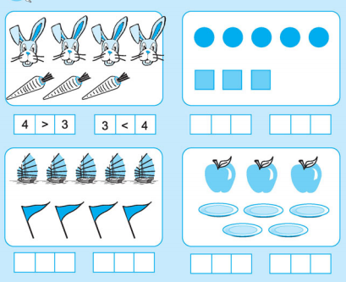
Hướng dẫn giải
Hình 1:
5 > 3 và 3 < 5
Hình 2
5 > 4 và 4 < 5
Hình 3
3 < 5 và 5 > 3.
Bài 3: (Hướng dẫn giải bài tập số 3 SGK)
Nối ô trống với số thích hợp
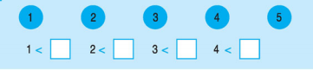
Hướng dẫn giải
1 < 2; 1 < 3; 1 < 4; 1 < 5
2 < 3; 2 < 4: 2 < 5
3 < 4; 3 < 5
4 < 5

